**T爸写给小T的书**

**Dad wrote these stories for you**

**第一卷 Volumn.1**

**冒险家 Adventurer**

1. 准备
   1. 宝盒
   2. 工具箱
   3. 户外探险装备
2. 普通技能
   1. 制作纸飞机
   2. 几种绳子打结的方法
   3. 制作电池
   4. 制作弹弓
   5. 如何辨别方向
   6. 制作防火布
   7. 制作隐形墨水
   8. 设计密码
      1. 凯撒密码
      2. 数字密码
      3. 字母替代
      4. 莫尔斯电码
   9. 如何和女孩相处
   10. 看云预测天气
   11. 制作绊索报警器
   12. 制作压板报警器
   13. 急救知识
   14. 制作“水晶”
   15. 栽种向日葵
   16. 应该在何处扎营
   17. 如何寻找水源
       1. 收集露水、雨水
       2. 凝结水
       3. 太阳能蒸馏器
       4. 植物中的水
       5. 动物中的水
   18. 常见药用植物
   19. 制作电磁铁
   20. 制作潜望镜
   21. 制作定时报警器
   22. 制作肥皂
   23. 制作咸鸭蛋, 皮蛋
   24. 制作腊肉
   25. 如何烤肉
   26. 制作弓和箭
   27. 创作第一首曲子
   28. 制作葡萄酒
   29. 编写第一个计算机程序
   30. 制作工作台
   31. 想到了再增加更多
3. 食物
   1. 能量的需要
   2. 植物类食物
      1. 识别
      2. 尝试
      3. 采集
      4. 种植
   3. 动物类食物
      1. 寻找猎物
      2. 陷阱制作
      3. 捕鱼
   4. 生物数据库
4. 扎营
   1. 在何处扎营
   2. 搭建营地
   3. 生火
      1. 可用燃料
      2. 生火方式
   4. 烹饪
   5. 工具
   6. 设备
5. 健康
   1. 急救
   2. 草药数据库
6. 灾难应急方法
   1. 旱灾
   2. 火灾
      1. 建筑物起火
      2. 车辆起火
   3. 水灾
   4. 海啸
   5. 冰灾
   6. 飓风
   7. 雷电
   8. 地震
   9. 火山
   10. 核爆炸
   11. 化学物质事故
7. **准备**

老爸已经30岁了，但 “生存与冒险”这一部分的内容仍然是我的最爱，所以我把《冒险家卷》放到了第一卷，因为，有一个叫亚里士多德的伟大哲学家说过：“勇气是最好的美德”。之后在《哲学卷》里会有很多他的故事。

“冒险”绝对不是“置身于危险”，而是“学习、尝试、探索、体验成功或失败、再学习”的一个过程，而这个过程中最重要的就是：享受乐趣。

这里的冒险包括了：制作玩具、制作工具、制作道具、制作物品、进行科学实验，野外探险等。

但在正式出发“冒险”之前，我们一起来准备一些东西。

* 1. **宝盒**

在冒险时，很多小物品可能会起到关键性的作用，所以，去准备两个烟盒大小的盒子，最好是硬金属做成的，把下面我提到的这些东西放进来，做一个宝盒，定期检查每一样东西，如果发现哪个物品失效了，更换它。在冒险时，记得随身携带它，最好把它放到外衣口袋里。

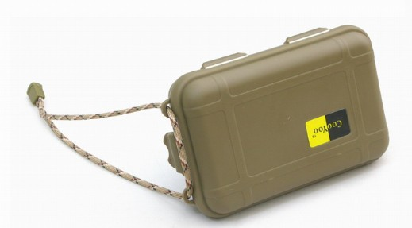

* + 打火石

再好的打火机和火柴，都没有打火石可靠。即使在潮湿的下雨天，它仍然能用。当打火机和火柴都用完的时候，它还可以继续生火。现在市面上有带镁条助燃的打火棒，非常不错，不过，镁金属燃点很低，要注意安全。

* + 火柴

在一个寒冷的夜晚露宿野外，一盒火柴会非常有用。被打湿的火柴是没有用的，你可以用蜡烛油包住火柴头，既可以防止自燃，又可以防水，只是在使用之前要小心的将蜡弄掉。

* + 蜡烛

蜡烛即可以生火，又可以照明，在某些情况下是无价之宝。记住，蜡烛绝对不可以吃。另外，还可以用动物的油脂做蜡烛。

* + 放大镜

除了有放大作用，还可以在太阳下聚集光线生火。

* + 指南针

一个钮扣大小的液态填充型指南针是非常有用的。特别是男孩，随时清楚方向，知道自己在哪，知道目的地在哪的男孩是很帅的，可以让女孩可以依靠。

* + 针线

可以修补被刮破的衣服，可以缝合伤口。选择那些优质耐磨的线，并缠绕在针上。

* + 鱼钩和鱼线

小鱼钩可以钓到大鱼，也可以钓到小鱼，鱼线还可以用来捕鸟（之后我会教你制作各种机关）。

* + 胶带

不用太多，在一些情况是非常有用的。

* + 铅笔和纸

随身带铅笔和纸是非常好的习惯，可以记录事件，记录方向等。任何电子设备都不会有铅笔和纸来得快，而且不会没有电。

* + 手帕

可以防止吸入烟尘，浸湿后可以加强过滤空气，女孩哭泣的时候可以递给她。

* + 酒精

用一个小药瓶装一些酒精，可以用来消毒，也可以用来生火。

* + 塑料带

防水的好材料

* + 棉花

用棉花塞满宝盒的空余空间，要需要时，它可以点火，也可以防止里面的物品碰撞发出的声音。

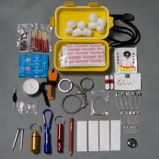

* 1. **工具箱**

男孩都应该有自己的一个专用工具箱，里面装着各种常用工具，比如起子，扳手之类的，它可以用来制作玩具，道具，实验器材等。这个工具箱并不需要你随身携带，可以放在自己的工作台上。

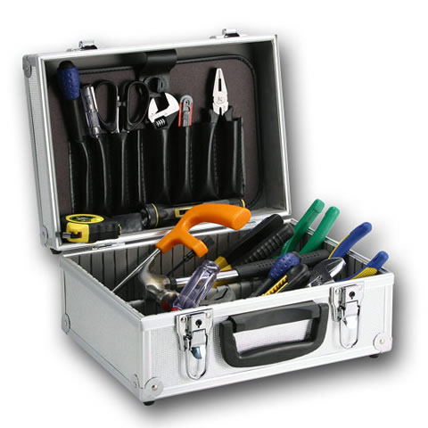

爸爸小时候的第一个工具箱是用一个铁制文具盒做的，当时四驱玩具车非常流行，为了组装自己的车，我就从各种不同的地方收集各种工具。现在网络上可以很容易买到成套的工具箱，但至少有下列东西：

* 起子

一字起、十字起，

* 锤子

铁锤、橡胶锤

* 钳子

尖嘴钳、平口钳、老虎钳

* 直尺
* 卷尺
* 扳手
* 小锯子
* 小刀
* 剪刀
* 透明胶带
* 胶水
* 一些螺丝
* 铜线
* 砂纸

80目，120目，200目

等你长大到10岁，就可以使用这一些电动工具：

* 电烙铁
* 万用表
* 示波器

等你长大到14岁，就可以使用这一些电动工具：

* 电钻
* 电磨

准备好了这些，我们就可以开始自己制作玩具了。

* 1. **户外探险装备**
* 睡袋

在进行野外冒险时，一个温暖的睡袋是必须的。这个由爸爸来准备。睡袋一般有两种：

棉质睡袋

棉质睡袋较便宜，但保暖效果不如羽绒的好，如果是夏季出行，应选用这一种。

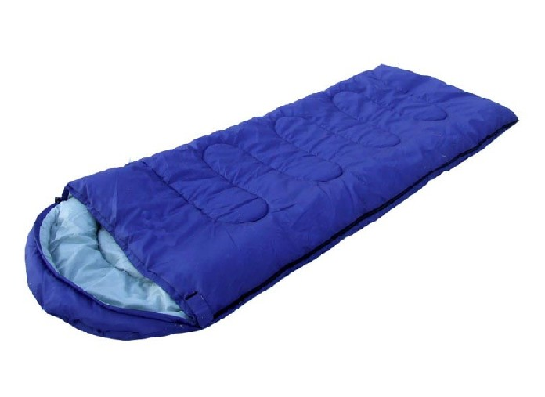

羽绒睡袋

羽绒睡袋最大的缺点就是必须保持干燥，如果弄湿了，不仅失去保温效果，而且很难晾干。另外羽绒睡袋体积通常比棉质睡袋大。

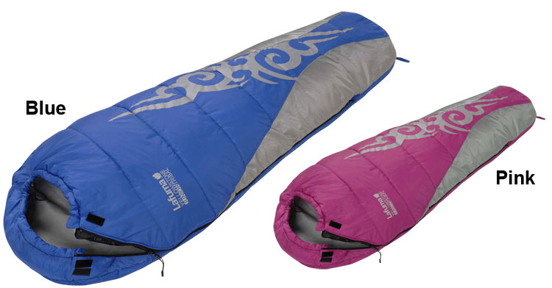

* **帐篷**

一般选择双人帐篷，一家人出去进行野外冒险时非常合适。现在有一种自动收放的帐篷，很方便，但选一个质量好，安全可靠的帐篷非常重要。这个由爸爸来准备。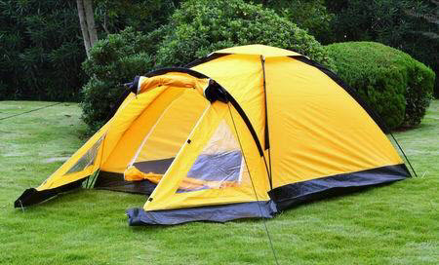

* **背包**

背包用来携带衣服和必要装备。爸爸会选择一个能负担的质量最好的背包，一个好的背包应该有内部构架来组成背负系统，可以节省不少体力，背包与背部之间有空气流通的空间，利于排汗，材料一定是防水性耐磨性较好的，配有防雨罩，可以安全的装载各种物品，一个不结实不防水的背包一路上会让你狼狈不堪。

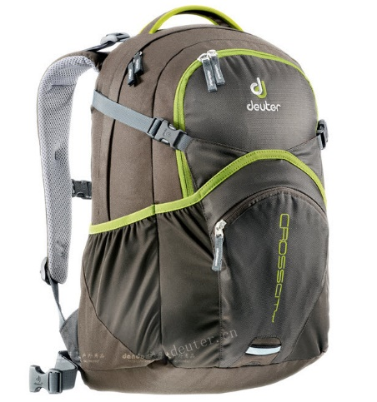

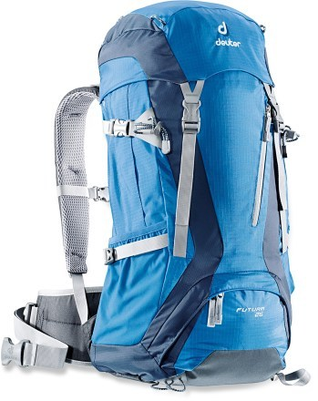

背包负重的秘诀是，将大部份重量分担在臀部---这是身体最有韧性，又极其耐劳的地方，而肩膀和背部很容易疲惫。所以要将重物装在背部底部，轻的东西放在上面。当然，这个也由爸爸来准备。

* **着装**

我们首先选好鞋子，在户外探险时，一双舒适的既防水又透气的鞋子非常重要。在动身两周前就要试穿新鞋子直到合脚。千万不要穿新鞋子出行，这样脚会很容易打出泡。

千万别买到假货，一双不结实的鞋子如果坏在路上，会是件很痛苦的事情。

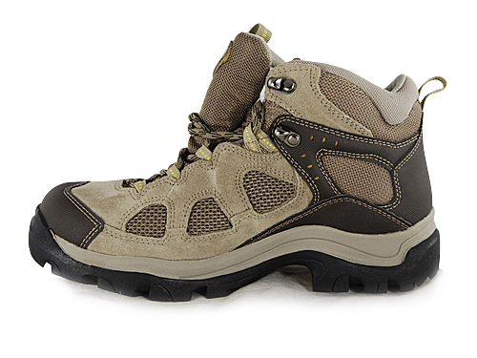

纯棉的服装虽然很舒服，但我们绝对不要选用，因为当汗水浸湿了纯棉的服装后，很容易贴在皮肤上，让我们迅速感冒，而且很难干。GORE-TEX是种新型的材料，防水性能和透气性都非常好，就算湿了也不会贴在皮肤上，在太阳下只需要很短的时间就会完全干透。

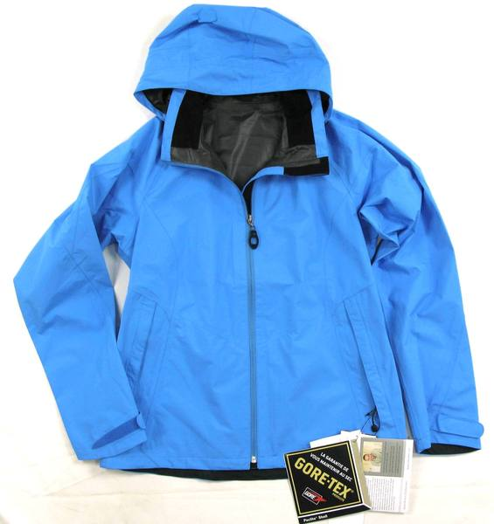

另外，千万不要选用迷彩的服装，当你迷路时，迷彩服会让我找不到你，战士穿迷彩服是为了不让敌人发现，但当你陷入困境时，服装的颜色越吸引注意力越好。所以，最好选用蓝色或橙色。

* **水壶**

我会替你选一个铝制水壶，轻便，安全，也可以在火上加热。记住，水壶的安全是非常重要的，我们没有食物可以活三周，没有水，三天都活不了。水是优先考虑的问题，千万不要到没有水的时候再去找水，我会在之后花一个章节的内容来讲和水有关的知识。

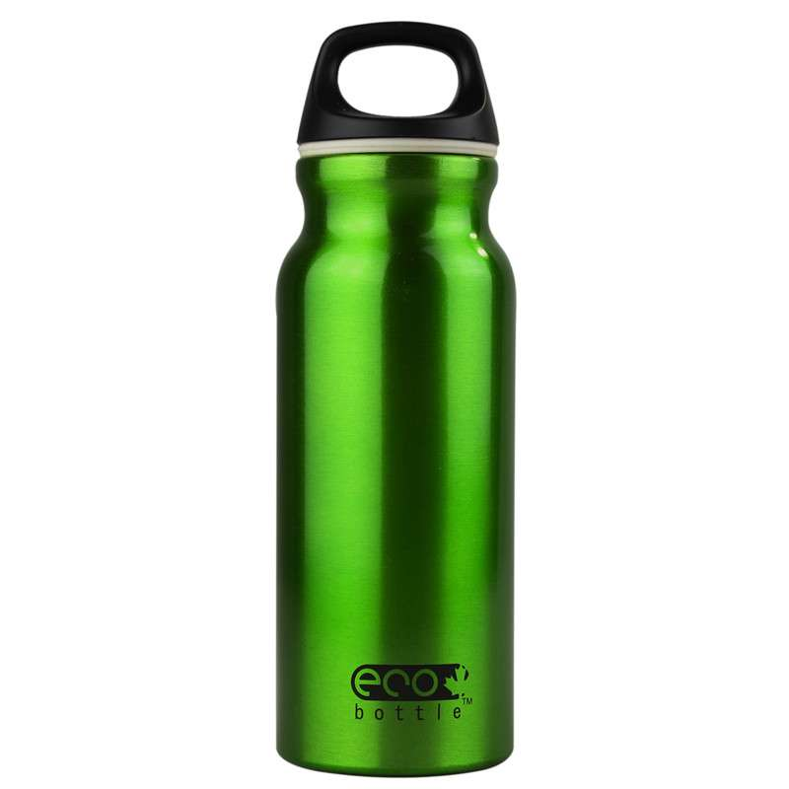

* **GPS**

GPS是一种电子设备，它通过卫星发送信号，所以在全球任何地方你都可以准确知道你在什么位置。

当然，GPS并不是必需品，但现在大多数智能手机都有GPS全球定位系统，所有，学会使用它是很有用的，它的导航功能可以让旅途变得轻松很多。但是GPS系统耗电量较大，智能手机的电池电量通常会不够，所有最好预备好两块充电宝。

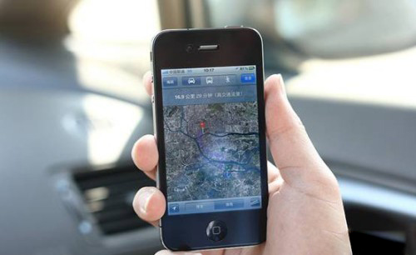

千万不要过分依赖任何使用电池的设备，有可能在面临危险最需要它时，它却没有电了或者进水不能使用。在特别炎热或特别寒冷的地方，电池电量消耗极快。所以你仍旧需要学会使用地图。

1. **基本技能**
   1. **制作纸飞机**

纸飞机品种较多，而且都没有命名，所以我用英文给他们命名，我会告诉你它的中文意思。每一种飞机爸爸都会和你一起来折，一人折一个，如果你碰到了困难，爸爸也会帮助你。

* Glider #1滑翔1号

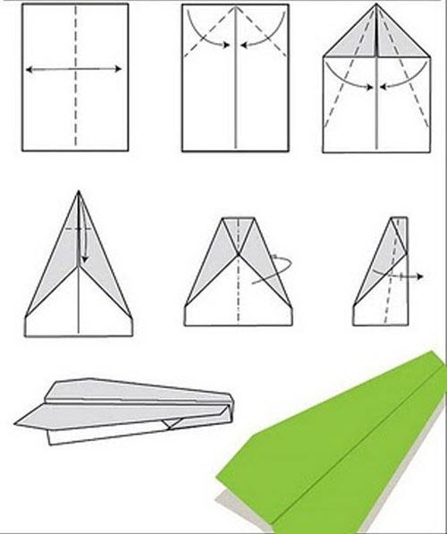

* Glider #2 滑翔2号

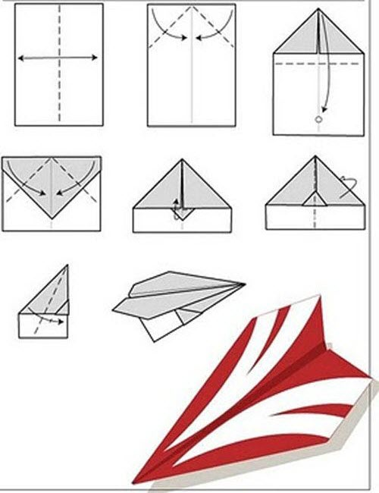

* ROCK 摇滚飞机

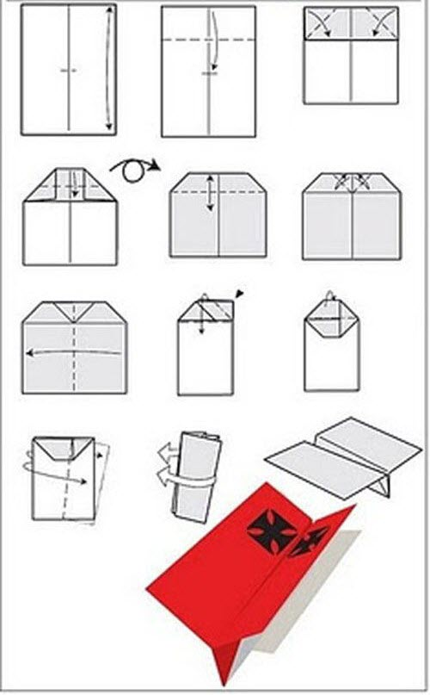

* Canard 鸭式飞机

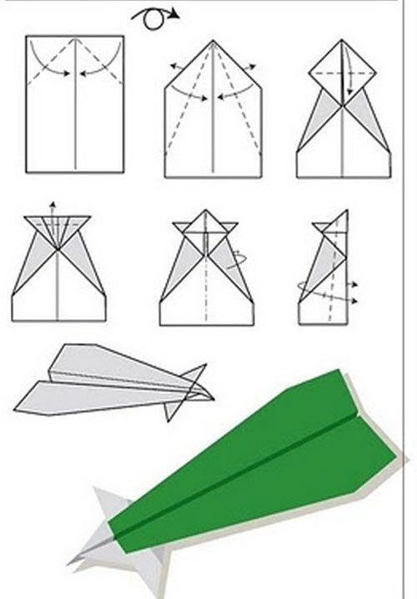

* Delta 三角洲

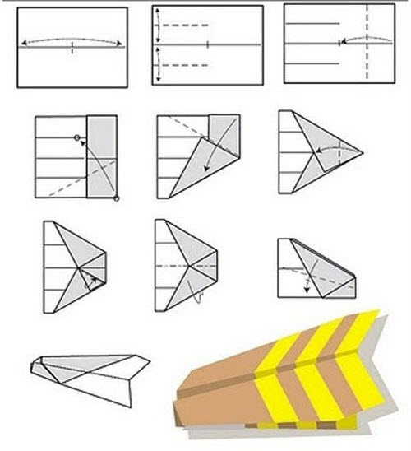

* Shuttle 太空梭

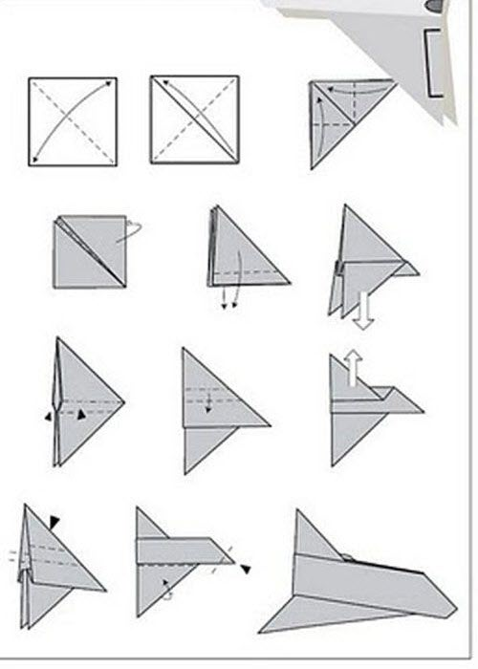

* Wild 野外

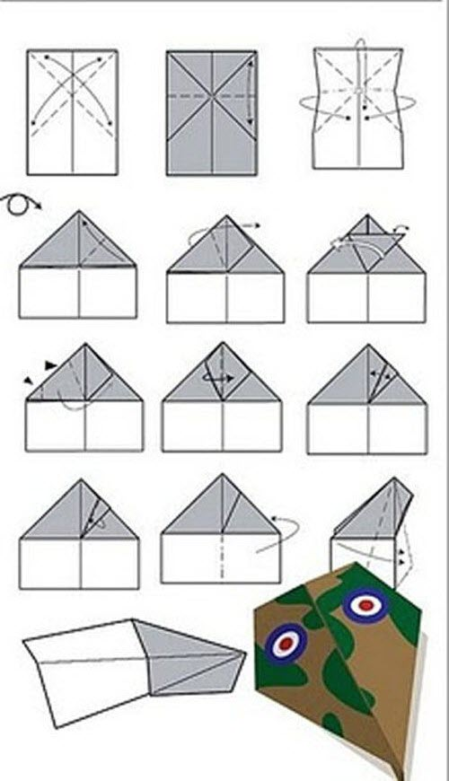

* Lock 锁

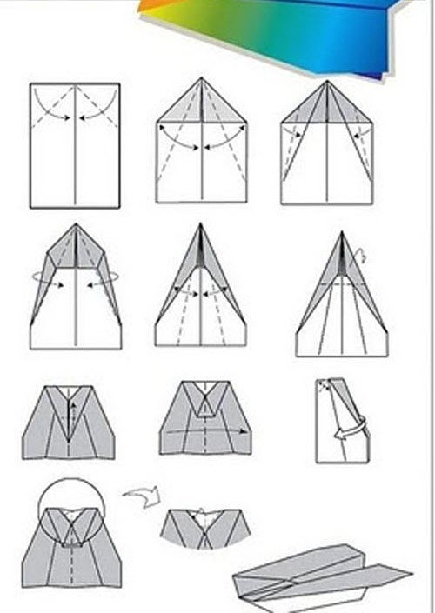

* Hawkeye 鹰眼

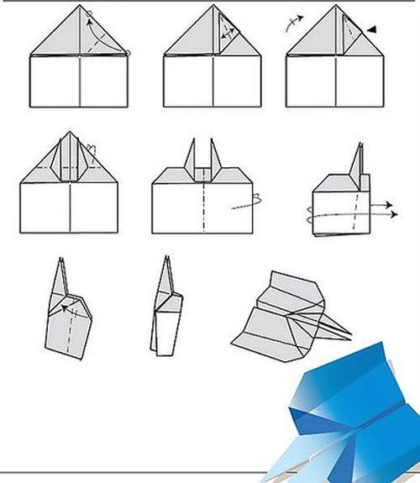

* Triple 三翼

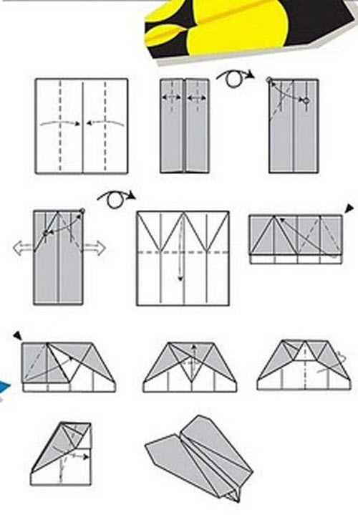

* Needle 针

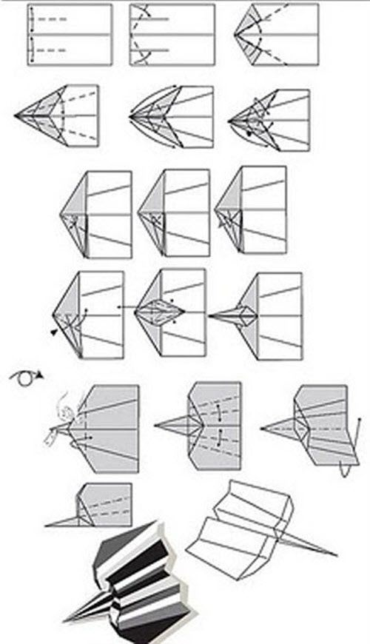

* Little Boy 小男孩

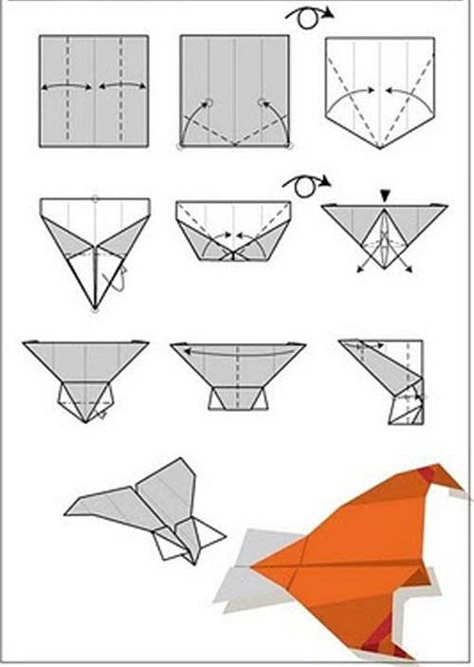

* 1. **几种绳子打结的方法**

在写这一部分之前，我问了很多人“你知道什么打结的方法吗？”，大多数人只知道一两种方法。会打各种结是非常有用的，比如系鞋带、绳索的连接、钓鱼时的鱼钩结、制作绳环、制作绳梯、制作陷阱、制作木船、编绳网、捆绑东西，攀岩，骑马等。打结的方法有近100种，不过我只教你几种最有用的打结方法。

记忆打结的方法很难，需要很强的空间想象能力，并且要花费很长的时间去练习，所以，当你在练习时遇到困难，不要放弃，因为你在锻炼你的空间想象力，之后对你要学习的几何学和美术都非常有帮助，而且爸爸会耐心的教你。

另外，爸爸会为你准备伞绳来练习，暂时不要用太细的尼龙绳（如钓鱼线，风筝线），因为它们在拉力较大时会变得很锋利，容易受伤。之后爸爸还会教你如何用植物或其他纤维制作绳子。

* 平结

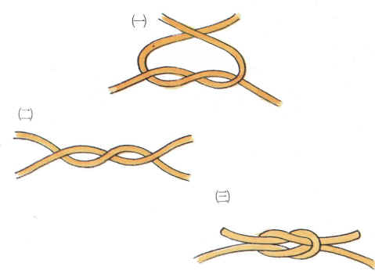

* 普通鞋带

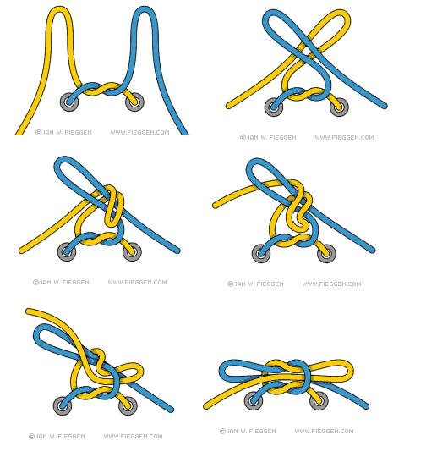

* 8字结

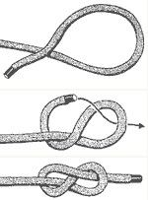

* 单套环

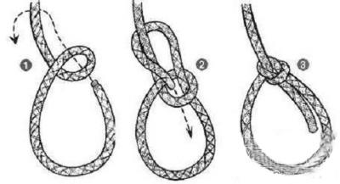

* 丁香结

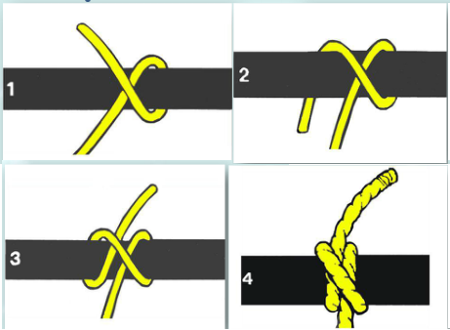

* 1. **制作电池**

最简单的电池是由阴极、阳极和中间的电解液组成的。

**准备材料：**

1. 10枚5角的硬币（铜制）
2. 铝箔纸
3. 小LED灯泡（如果找不到，请求助网络，或者你来找我要也可以）
4. 一些铜线
5. 醋
6. 卫生纸
7. 盐
8. 胶带
9. 碗

**开始制作：**

(图片：制作电池)

为什么这样的组合可以产生电流呢？现在你想象有个金属小朋友，他叫“锌”，是个很活泼的小朋友，他有很多很小很小的球，而且喜欢把球给别人玩。他的这些小球都是负的，就像人有男和女，这些球有正有负。这时，有另外一个金属小朋友，他叫“铜”，也有一些小球，不过他很懒惰，但是他却很喜欢负的小球。所以“锌”小朋友就不停的把自己的负的小球给“铜”。

负的小球我们叫它“电子”，正的小球我们叫它“质子”，而且这些小球是永远不会破掉的，它们永远存在，从有这个世界起它们的就在，而且会一直都在。

这些小球在传的过程中，就产生了电。另外，传球的速度我们叫做“电压”，传球的数量我们叫做“电流”。如果电压到达了36伏特，对我们人就非常危险，家里的墙壁上那些插板的电压是220V, 所以千万不要去碰它们，会有生命危险。

* 1. **制作弹弓**

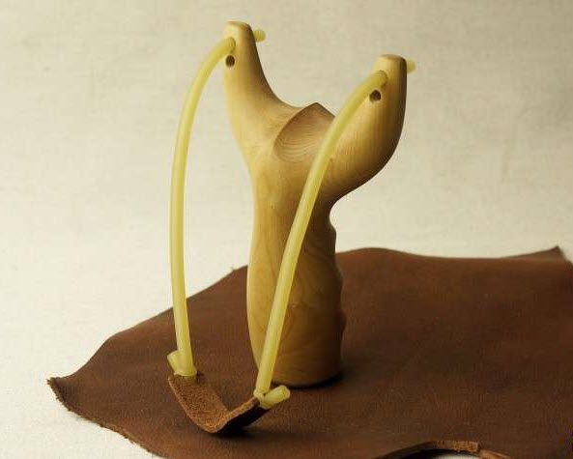

弹弓在打猎时非常有用，而且制作非常简单。因为它具有一定的杀伤力，所以，一定要记住不能用它瞄准人。

**准备材料：**

1. “丫”型树枝 （一般从小榆树上，因为榆树上的树叉比较多.而且很容易找到标准的。）
2. 两段60厘米长的弹性橡皮筋（医院的橡皮筋或自行车的气门芯）
3. 用于固定橡皮两端的麻线
4. 一块皮子（可以用旧皮鞋鞋带下的的鞋舌部分，或废皮鞋的任何一部分）

**开始制作：**

1. “丫”型的树枝还是比较容易找到的。可以用我之前帮你准备的工具“小锯子”。树枝的粗细略小于大拇指，高度从顶部到底部应该是15-17厘米，最好是多准备几个备用。另外，爸爸建议你将树枝涂抹几次木蜡油，防止木头腐烂。（涂木蜡油并不是必须的步骤，木蜡油是种完全天然无毒的木材涂料，价格比较贵）

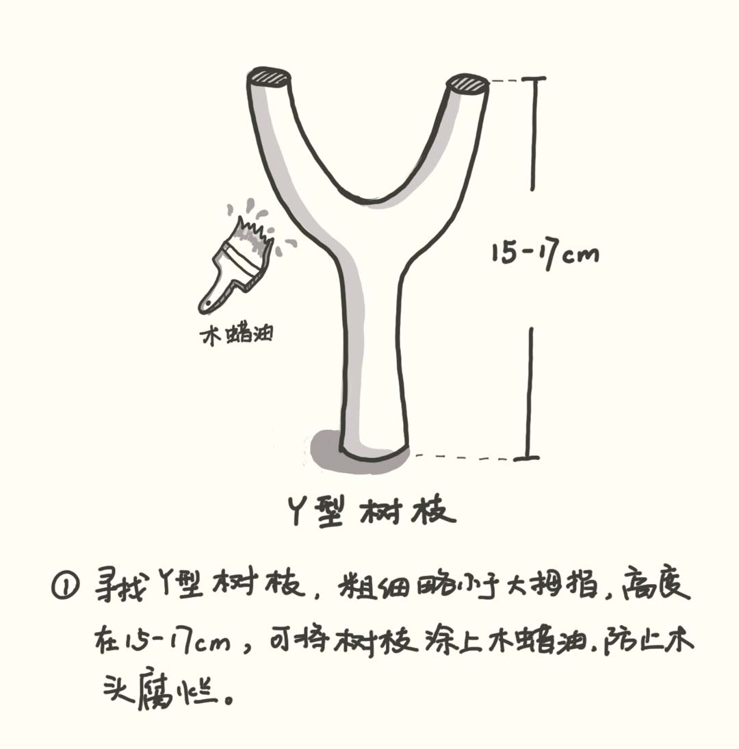

1. 在“丫”的两个顶端稍下的位置用小刀刻出两个环带，以便固定橡皮筋。

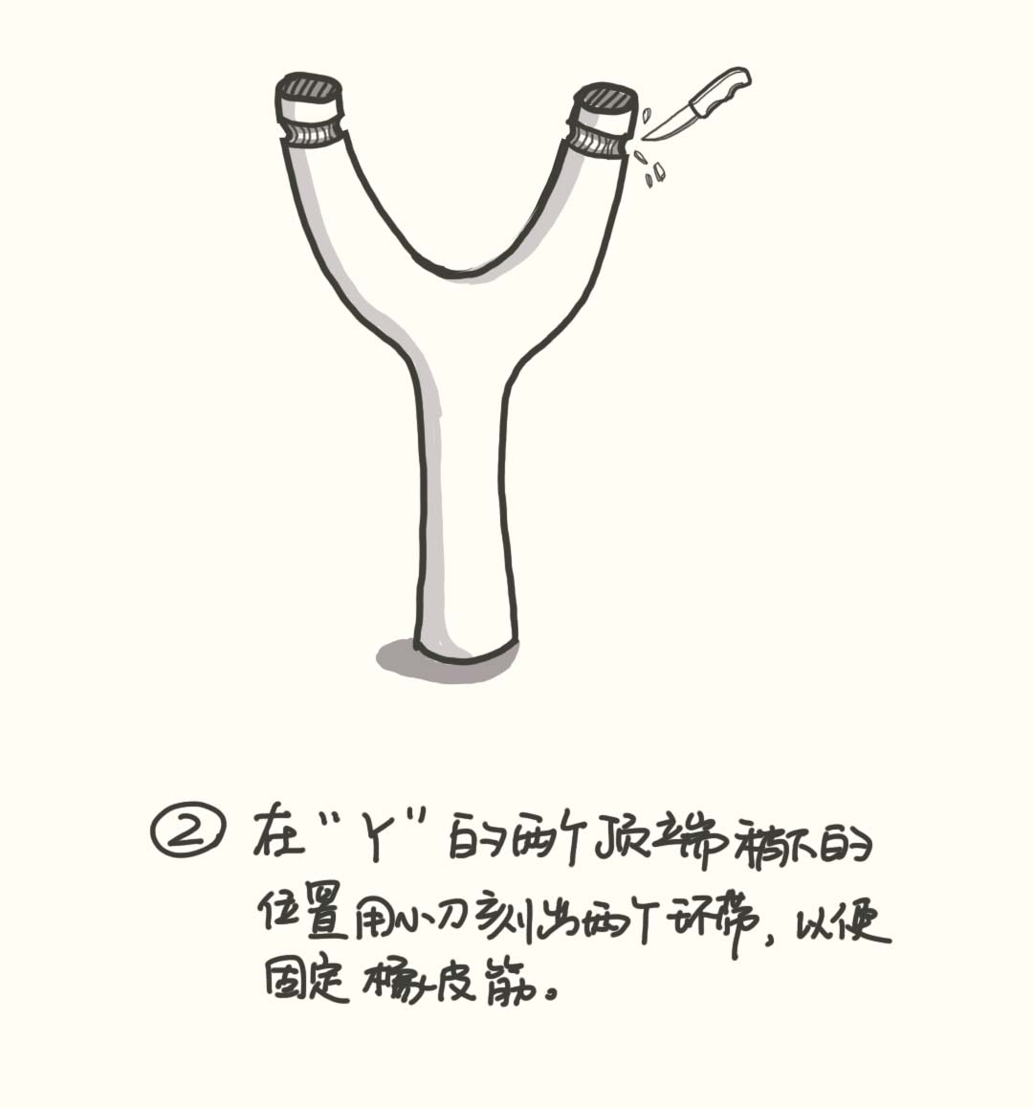

1. 将两段橡皮筋分别绑在刚刚刻出的环带上，可以使用“平结”（请参照本书的打结方法）

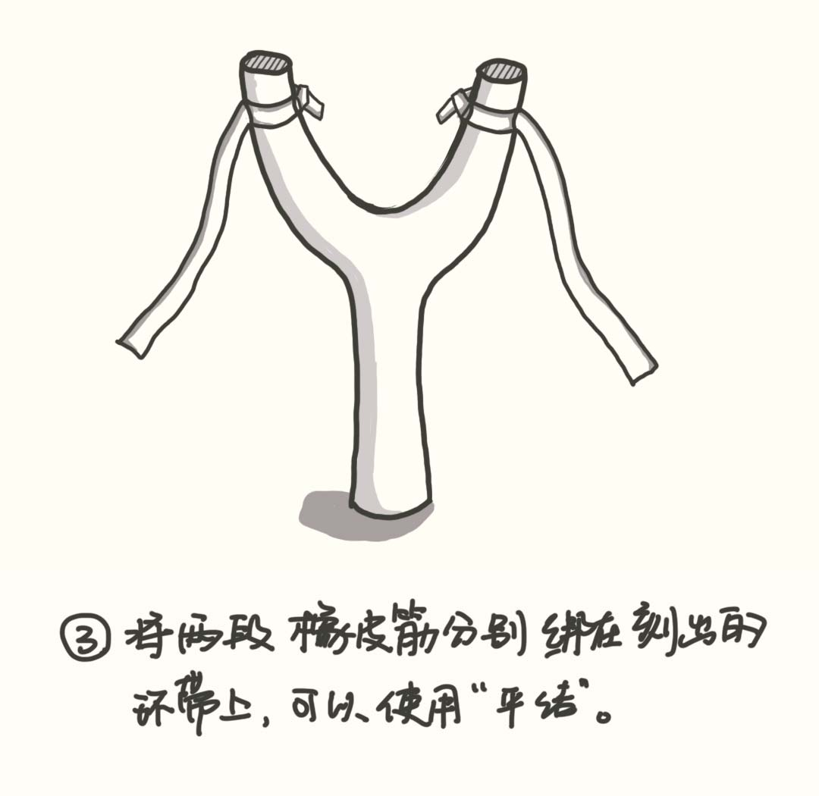

1. 把废皮鞋的一块皮子裁成10厘米x 5厘米的长方形。在两端分别挖个洞，挖的时候要小心，不能有裂口，不然射1-2次后，皮子就会废掉。最好是能使用打孔的工具。然后将橡皮筋穿过，再用麻线将橡皮筋绑好。

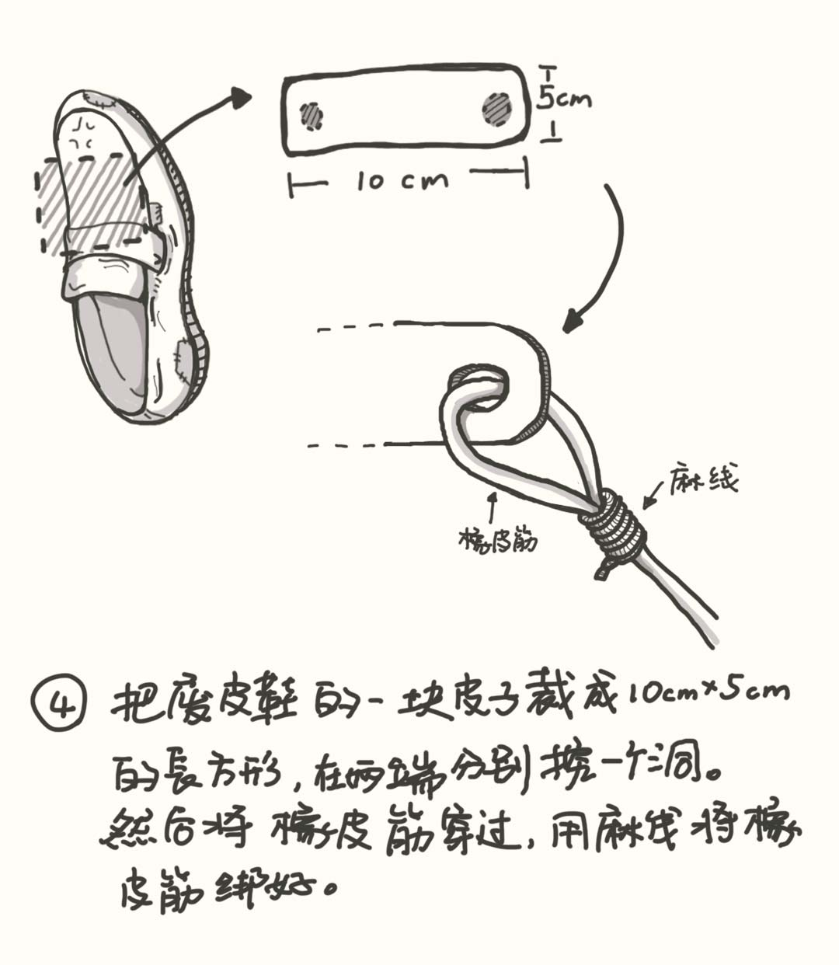

1. 可以用多余的废皮鞋皮子剪成2厘米宽的长条，包在手柄的位置，在使用时可以让手抓得更舒服，但这个步骤并不是必须。

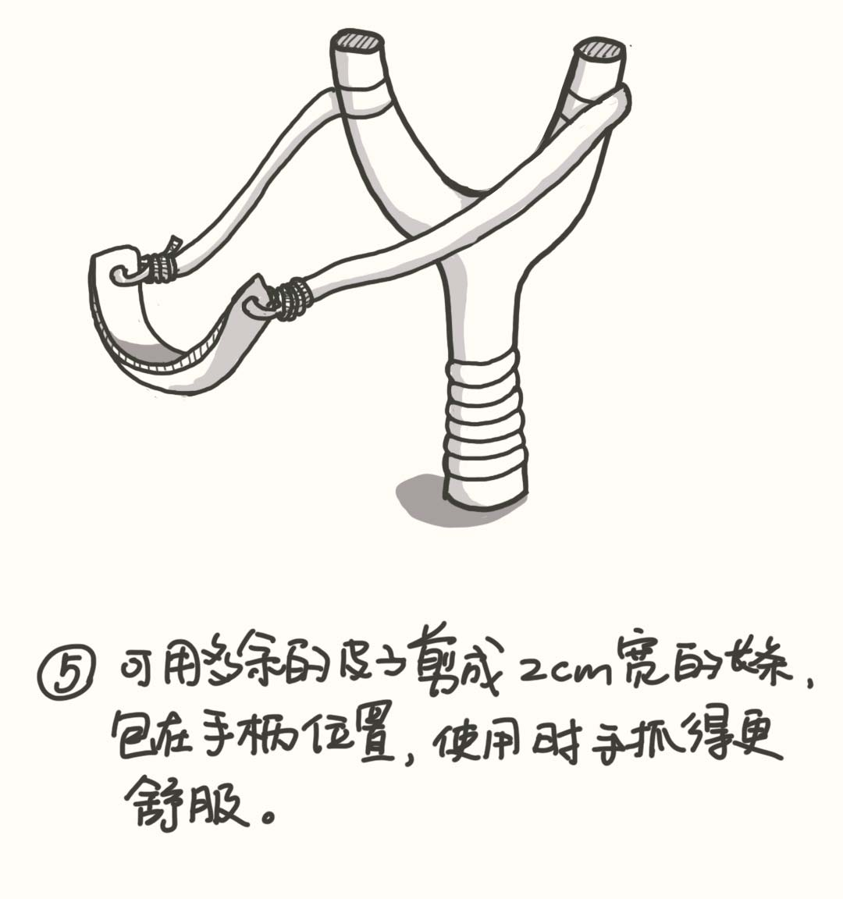

* 1. **如何辨别方向**

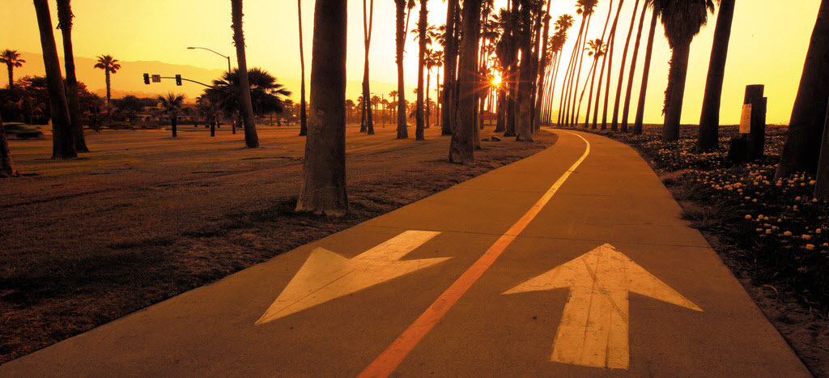

* **指南针**

辨别方向最简单的方法就是使用指南针，记住，使用时一定要水平地拿着，而且要远离这些东西，才可避免磁针发生错乱：离铁丝网10米，高压线55米，汽车和飞机20米，以及含有磁铁如磁性容器等10米。

红指针指向的是北极，白指针指向的是南极。另外，E表示东，S表示南，W表示西，N表示北。

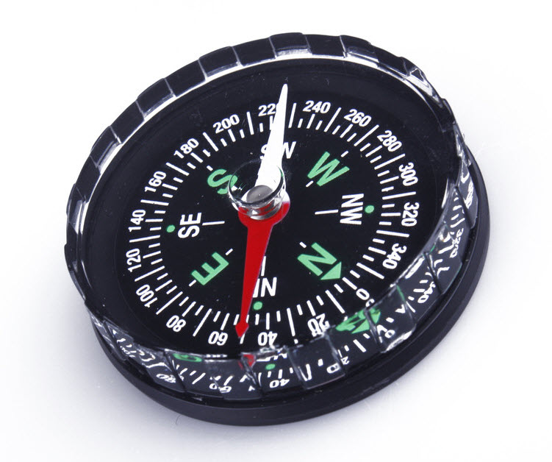

* **阴影法**

在没有指南针的情况下，也有很多种方法可以辨别方向。白天有太阳时，可以把一根1米长的小棍垂直插在平坦的土地上，标记影子顶点为“A”，15分钟后，再标记新的影子顶点为”B”，再用一条直线把”A”和”B”连起来，这样你就有了一条东西方向的直线了。

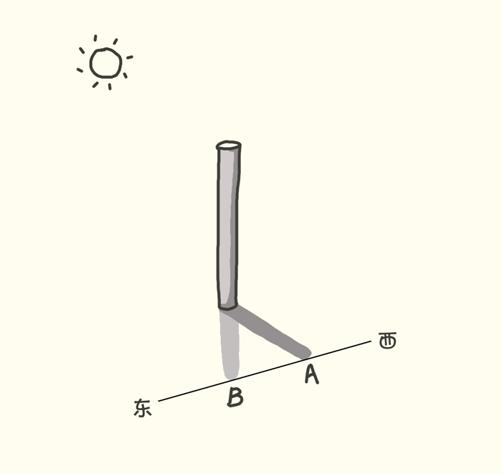

”A”这边的方向就是“西”，“B”就是“东”了，同时，与这条线垂直的线就是南北方向的线了。记住，当“东”在你的右手边时，“南”就在你的后面，“西”在你的左手边，“北”在你的前方。

* **用手表来判断方向**

一块有分针和时针的手表就能辨别方向，但手笔必须是当地的准确时间。

首先让手表的表面水平放置，如果是夏天，把表拨慢一个小时，如果是冬天，就拨快一个小时。在北半球，把时针对着太阳，将时针与12点的角度二等分的线条所指方向就是“南”，在南半球，把12点对准太阳，12点与时针的角度二等分的线条所指方向就是“北”。

另外，你所在位置越靠近赤道，这种方法的精确度就越低。

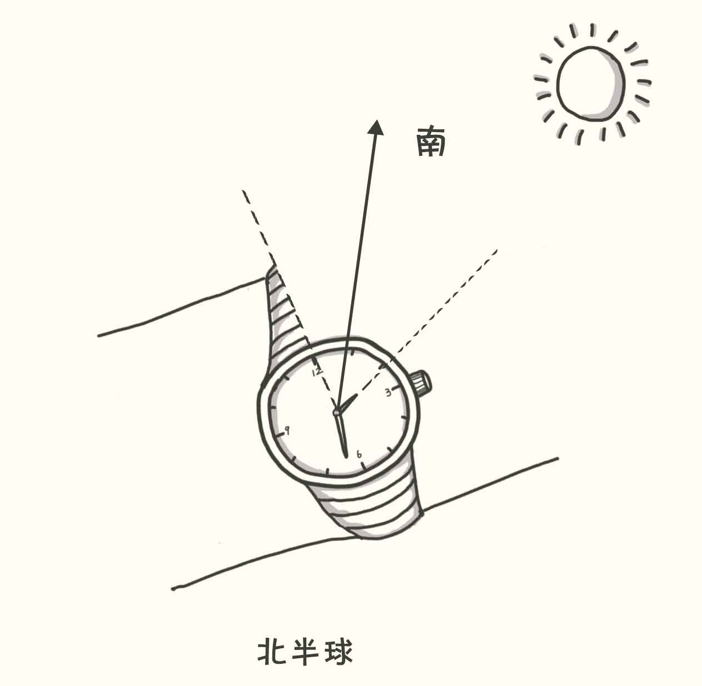

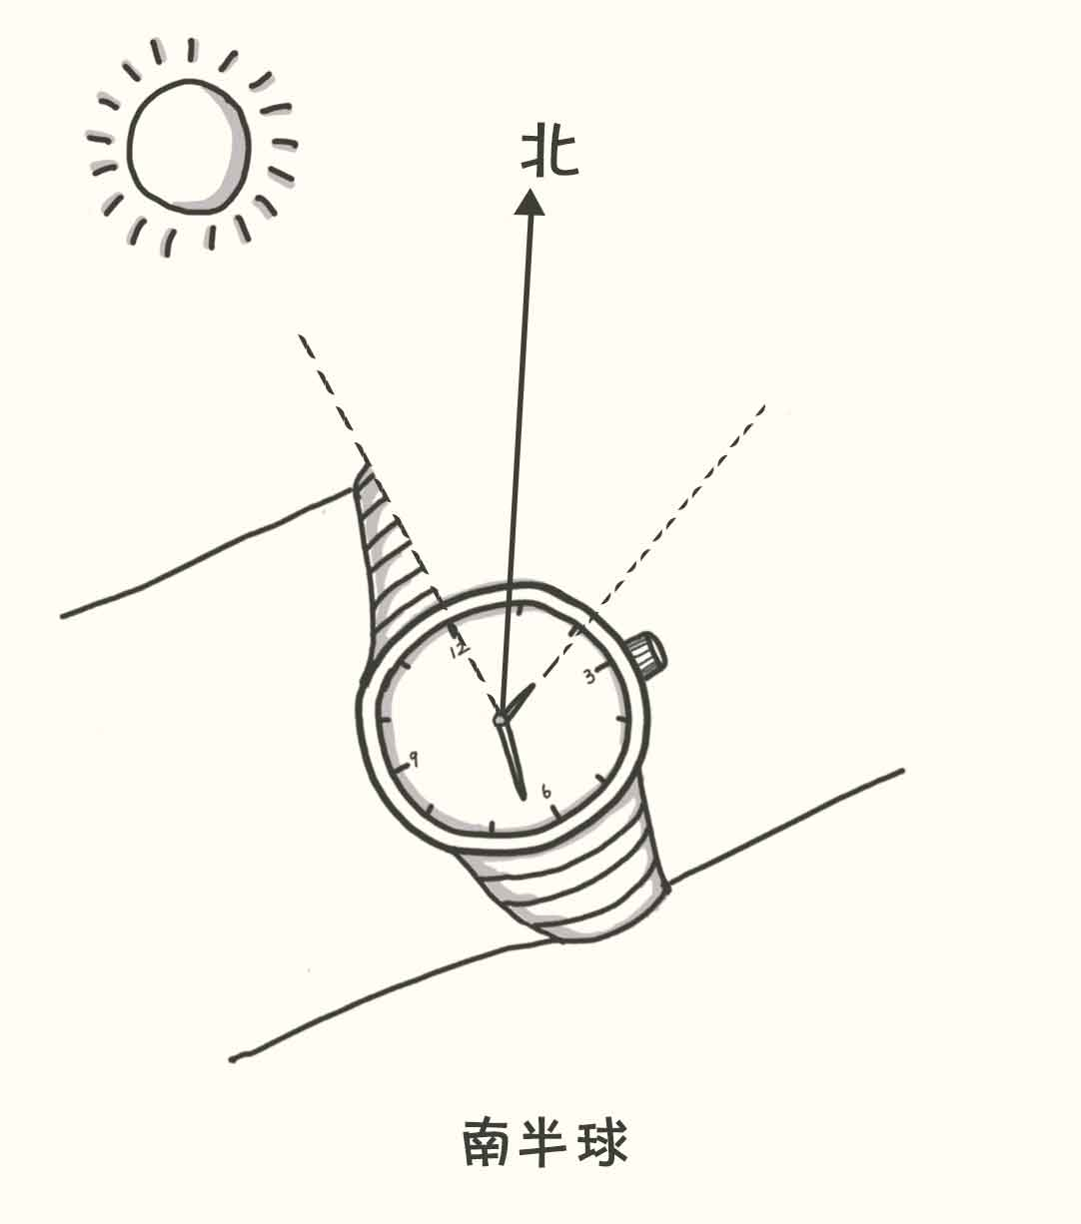

* **自制罗盘**

找一个铁线，最好的缝衣针，从相同方法在丝绸上来回摩擦缝衣针，它就会有磁性。把针用线悬挂起来，它就会指向北方。

指南还是指北和你用丝绸摩擦方向有关，不过你可以根据制作时的环境判断指向，譬如用太阳的方向判断之类的。

在夜晚，还可以通过北极星辨识北方，之后我会再详细讲。另外你还要记住，不要炫耀你在这方面的知识，只需要牢牢记住如何使用，在真正需要时就非常有用了。

* 1. **制作防火布**

防火布非常有用，特别是用来做火源附近的台布能有效预防火灾的发生，也可以放在之后爸爸要教你自己搭建的实验室或工作台上。另外，如果火灾发生，防火布也可用过逃生工具。普通全棉的揩布会在20秒之内完全焚烧，而经过防火处理的揩布则不会被点燃，仅在接触火苗后30秒内有一些轻微的烧焦。

**准备材料：**

1. 渗透力较强的布（桌布，窗帘等）
2. 1千克明矾（硫酸铝钾，一般在食品杂货店或者药店就可以买到）和11升水（根据布的大小来调配）

**开始制作：**

首先是配置明矾溶液，取冷水或者温水，以大约11升的水溶解1千克明矾粉末的比例制作明矾溶液；其次，将准备好的布料完全浸泡在溶液中，浸泡时间大约是5分钟；最后，将布料取出，自然晾干。

经过防火处理的布料在质感上会比未经过处理的布料要硬一些，但在外观上并无明显变化。

* 1. **制作隐形墨水**

如果你想写一封包含秘密信息的信，不想让别人看到，可以用隐形墨水来写。

爸爸制作了这样一封信：

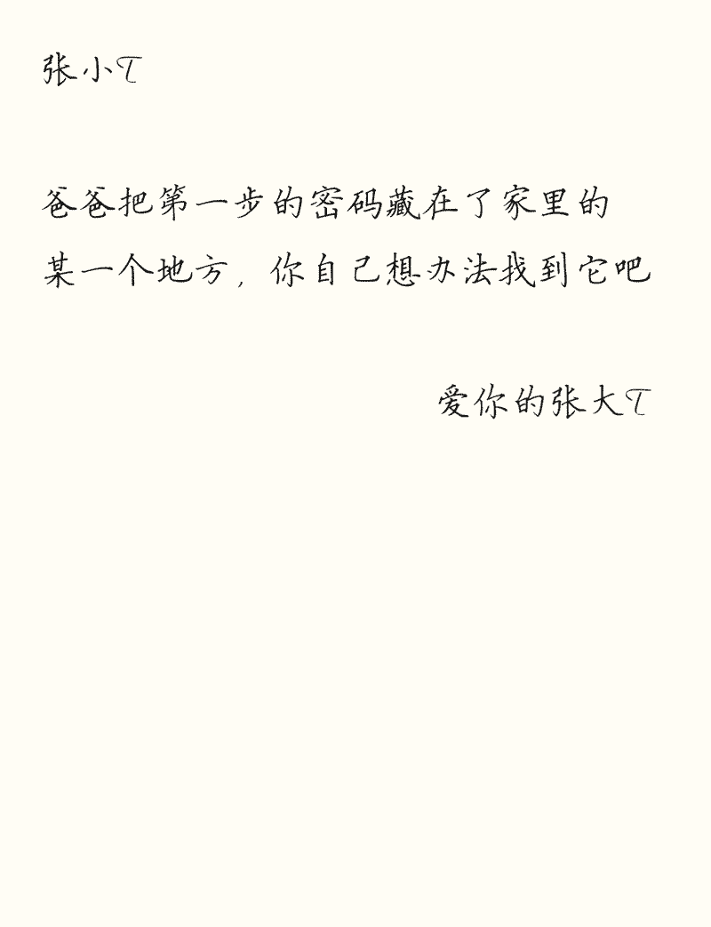

这封信里好像看不到什么秘密信息，但如果用火烤一烤信的边缘，就会发生很神奇的事。注意，火不能太靠近纸或你的衣服。

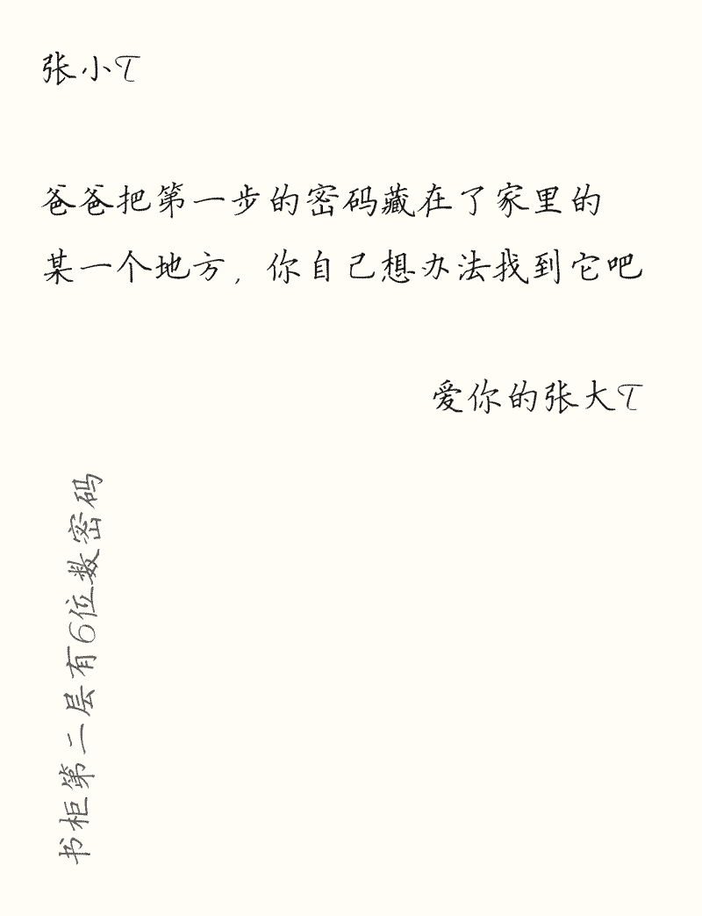

是不是可以看到：”书柜第二层有6位数密码“。是因为爸爸在书写这几个字的时候用了牛奶。

任何有机物都可以用来做隐形墨水，因为它们都包含碳元素，含碳的物质在高温下会燃烧变黑。

牛奶，柠檬汁，鸡蛋清，尿液都是做隐形墨水的好材料。

当然，如果你要传递更加机密的信息，仅仅通过这样的方法是不可靠的，下一个技能爸爸教你如何给信息加密。

* 1. **设计密码**

这是老爸小时候最爱的一个游戏，将一些人人都能看懂的信息通过一种特别的算法，加密成别人无法看懂的乱码，除非他有密钥（密钥是解开密码的方法）。也因为这个爱好，爸爸在中学时尝试着做过几年黑客，编写了一些破译密码的程序和病毒程序，组建了一个黑客组织叫TPoI，现在还存在，只是我已经不是其中的一员了。当然，绝对不允许去做违法的事情。

为信息加密或破译解密都是非常有趣的过程，可以让你的脑子变得非常聪明。我们来看一个很简单的方法，代码法。

**“老鹰明天在鸟窝登陆”**

你不知道老鹰是谁，也不知道鸟窝是哪里，那是因为你不知情或没有译码本，但它实际上代表的是：

**“帕玛将军明天在长沙机场着陆”**

这种方法能解决一些简单的句子，但如果内容过多时，知情人需要记忆很多内容，或者译码本会变得很厚，解密就会变得很耗时。

我们来看一些真正实用的一些密码系统。

**[1] 凯撒密码**

这是一种简单的字母密码，最初是尤利乌斯·恺撒大帝（Julius Caesar）向他的将军们发送军事信息。

它的使用方法很简单，只需要把句子中的每个字母按照某个数字依次往后推。比如：数字密钥是3，那么A就变成了D, E就变成了H, P就变成了S, 依此类推。这里的数字3就是解开密码的钥匙。

首先我们将26个字母摆出来：

A B C D E F G H I J K L M N O P Q R S T U V W X Y Z

我们来试一个句子：“THE APPLE IS BAD”, 密钥设为“3”，我们将这个句子的每个字母往后推3个，这句话就变成了“WKH DSSOH LV EDG”。第一次看到这个句子的时候，都会认为它是乱码，但如果你有密钥“3”，就可以将乱码解密成一个看得懂的句子。

当你要传递这些信息时，只需要将信息本身和密钥传递出去就可以了，完全不需要译码本或知情人。

作为你学习到的第一个密码系统，不算太复杂，所以它的破解方法也很简单：因为作为密钥的数字只能从 ”1” 到 ”25“ ，因为英文字母只有26个，当密钥是 ”26” 时，又回到了正常顺序下的字母排序状态。所以，你只需要把密钥数字从 “1” 尝试到 ”25” 就可以破解了。

对了，这种逐个尝试的密码破解方法我们称作”暴力破解法“或“穷举法”。

**[2] 数字密码**

A=1, B=2, C=3…..一直到Z=26，当我们这样设置以后，信息就可以全部用数字写成。我们之前的例子

THE APPLE IS BAD

就可以写成

20 8 5 – 1 16 16 12 5 – 9 19 – 2 1 4

这个看起来好像很简单，实际上短时间内就可以破解，很容易就看出了规律，但是如果我们结合之前我告诉你的”凯撒密码系统“，将每个数字都加上一个密钥，比如：当密钥为”3“时，上面的密码就可以写成:

23 11 8 – 4 19 19 15 8 – 12 22 – 5 4 7

这是和凯撒密码联用后得出的信息，要破解这个密码会让许多小男生和小女生头痛的。凯撒密码最大的密钥数字是25，这种密码的最大的优点是这个数字密钥可以是任意数字。

**[3]字母替代**

我先摆出26字母：

|  |  |  |  |  |  |  |  |  |  |  |  |  |  |  |  |  |  |  |  |  |  |  |  |  |  |
| --- | --- | --- | --- | --- | --- | --- | --- | --- | --- | --- | --- | --- | --- | --- | --- | --- | --- | --- | --- | --- | --- | --- | --- | --- | --- |
| A | B | C | D | E | F | G | H | I | J | K | L | M | N | O | P | Q | R | S | T | U | V | W | X | Y | Z |
| Z | Y | X | W | V | U | T | S | R | Q | P | O | N | M | L | K | J | I | H | G | F | E | D | C | B | A |

第一行的26个字母分别对应第二行的字母

按照这个对应关系

”HOW ARE YOU“ 就可以写成 “SLD ZIV BLF”

这种方法的缺点是你得记忆一点点译码方法，26个字母分别对应的哪个字母，但为了避免记忆，我们可以把它升级一下，现在我们设定一个密钥,为:

SUNDAY (星期天)

我们把SUNDAY这6个字母放在最前面，再把余下的字母按顺序写下来，注意，不可以出现重复的字母。再来看看对应表：

|  |  |  |  |  |  |  |  |  |  |  |  |  |  |  |  |  |  |  |  |  |  |  |  |  |  |
| --- | --- | --- | --- | --- | --- | --- | --- | --- | --- | --- | --- | --- | --- | --- | --- | --- | --- | --- | --- | --- | --- | --- | --- | --- | --- |
| A | B | C | D | E | F | G | H | I | J | K | L | M | N | O | P | Q | R | S | T | U | V | W | X | Y | Z |
| S | U | N | D | A | Y | B | C | E | F | G | H | I | J | K | L | M | O | P | Q | R | T | V | W | X | Z |

这样就不需要记忆译码表了，当需要解密时，只需要把上表再次画出来。而且可以随时换密钥。

**[4] 莫尔斯电码 (Morse code)**

这是全球最著名的代码，发明者是美国人Samuel Morse。它将所有英文字母，标点，数字转换成2种符号，短的 “·”, 长的“―”, 和计算机使用的二进制0和1，易经里使用的 “- -” (阴爻, yáo) 和 “―” (阳爻)很类似，后面这两种知识我会在自然科学故事和哲学故事里讲到。

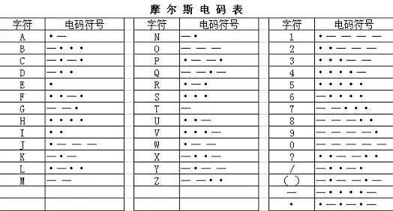

摩尔斯电码由两种基本信号组成：短促的点信号 “·”,，读“嘀”；保持一定时间的长信号“—”，读“嗒”。你可以通过声音，文字，光，甚至汽车的喇叭，一面可以反射太阳光的镜子都可以传递信息。所以，当我们在野外时，就算你离我很远，我们都可以通过一个手电筒的开与关来传递信息。

另外，你需要记住的是：“SOS”表示一种国际求救信号。用莫尔斯电码的表示是：

嘀嘀嘀 (…) ― 嗒嗒嗒 (---) ― 嘀嘀嘀 (…)

S – 0 – S

在全球任何地方，专业的救援单位都会看得懂，并获得你需要救援的消息。

* 1. **如何和女孩相处**

你一定注意到了，女孩子和你非常不一样，我并不是说身体上的差异，也不是你知道莫尔斯电码而她们不知道，当然，有些女孩子也会对这些感兴趣，但总体来说，大多数女孩子不会像男孩子那样，知道尿液可以做隐形墨水的秘密而兴奋不已。

如何与她们相处呢？

* **认真倾听**

人常常是以自我为中心，喜欢谈论自己，让别人觉得自己很牛，一个人在紧张或不自信的时候更容易这样。那么，近距离倾听是一个很好的主意，让他充分的谈论自己，你只需要谦虚的倾听着，无论对方是个什么样的人，她或他都会有优点，在倾听的过程中，就可以学到对方的优点。

记住，伟大的人随时都在为他人着想，也随时都在学习。

如果对方也得到了这个忠告，双方都是倾听的那一方就比较麻烦了，场面就会因为过于沉寂而无法继续，这时你就可以通过夸奖对方或讲一个笑话来开始一个新的话题。

* **幽默要小心**

通常男孩子为了取悦女孩子会讲一连串的笑话，一个接着一个。记住，只讲一个笑话，然后把更多的时候给女孩子让她们谈论自己。

* **擅长某项体育运动**

无论是什么运动，选一个自己最爱的，然后练习它直到很擅长。因为运动会让你变得更帅气，更健康。长期坐在电脑前玩游戏只会导致面色苍白。诚实的说，这一点比你想象的更加重要。

* **变得更聪明**

没有哪个女孩子不喜欢聪明，有上进心的男孩子，这一点比帅气更加重要，等你再长大一点就会更加了解。

阅读书籍是让自己变得聪明的最快的方法，爸爸会在以后的日子里推荐各种好书给你。

* **避免粗俗**

一个激动的响屁一定不会使你和女孩子变得更亲密。

* **别买花**

等你再长大些，送花会很有效果，但是你现在送花会让女孩子很尴尬而不是浪漫，因为她也许会猜测，那是你妈妈买的。

* **帮助她**

如果你看到一个女孩子需要帮助，比如她拿不动某个重物，千万别嘲笑她，走过去给她一个微笑，同时要趁她不注意的时候试一下物体的重量。如果你能举起来，帮助她。如果不行，尝试着与她交谈，等待其他男孩子经过，然后叫他一起帮助她。

* **会一门乐器**

会一门乐器，比如钢琴，吉他或架子鼓，都会让你很有魅力。我会在艺术篇里讲这些内容，另外，爸爸会手把手教你钢琴和其他爸爸会的所有乐器。

记住，弹奏乐器不是为了炫耀自己的技能，是因为你是真正爱音乐的。也是为了让你更睿智。

* **保持清洁**

没有女孩子会喜欢一身脏兮兮的男孩子的。

女孩子在你身边的时候，其他她与你一样紧张，你只有不断的充实自己，学习、运动、阅读、让自己变得自信才不会紧张。虽然女孩子与你的思维和行动都很不同，但是没有她们，生活就会像一间大大的储藏室——冰冷而没有风景。怀着敬意好好待她们吧。

* 1. **看云预测天气**

天空的薄云，往往是天气晴朗的象征；那些低而厚密的云层，常常是阴雨风雪的预兆。因为我们居住的城市受到雾霾的影响，多数情况下都看不到云层，不过在野外，通过云层来大致预测天气是可行的。

* **卷云**

轻薄，看上去是一束一束的，由冰晶形成，这也是它看上去纯白色的原因，它们也通常意味着天气晴朗，高5 000~9 000米。





* **积云**

更为常见的云，看上去像绒毛状的棉絮云。一般在600-1200米，它主要是由空气上升冷却使水汽发生凝结而形成的。通常不会有雨。





* **层云**

面积很大，很暗，形成的高度也比较低。层云中往往会落下细雨或者细雪，但是不会下大雨。

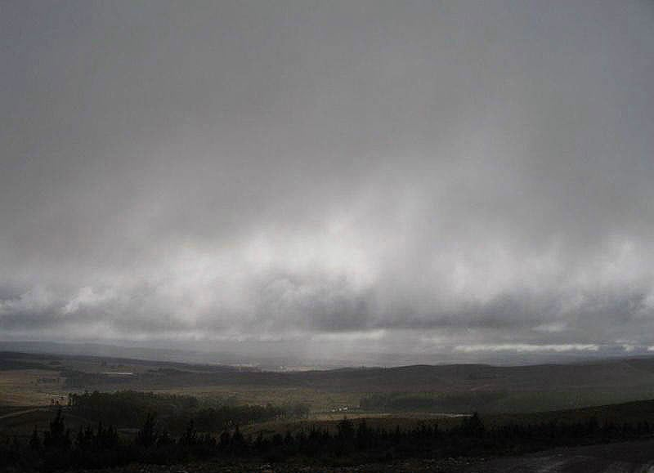



* **积雨云**

如果云层快速下降，变成了积雨云，意味着大雨随时会泼下来。

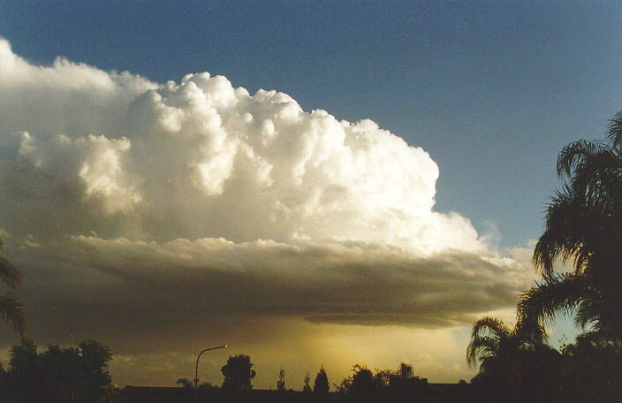



* 1. **制作绊索报警器**

如果你不想别人私自进你的房间的话，可以在门口设置一个绊索报警器，只要有人跨过门口，报警器就会报警。

这个绊索其实就是一根鱼线，把有人用脚碰到了鱼线，就会使报警器通电。

**准备材料：**

1. 衣服夹子
2. 软木塞
3. 易拉罐
4. 鱼线
5. 电池、灯泡、电线
6. 胶带

**开始制作：**

1. 将衣服夹子夹头的那端分别都用易拉罐金属包裹起来，易拉罐内部朝外，并用胶带将电线连接在金属上，请预留足够长的线，因为报警用的灯泡可能装在其他较远的地方。

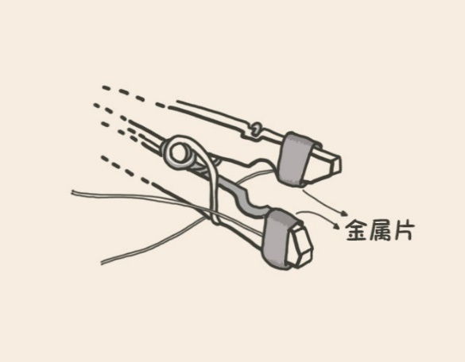

1. 将软木塞用鱼线绑好。
2. 将鱼线的另外一端固定好，可以绑在一个重物上或桌腿上。
3. 将衣服夹子固定在另一端，并夹好软木塞，使夹头上的金属无法触碰。
4. 将电池和灯泡用电线连接好，另外两头连接在之前夹子上的两根电线。

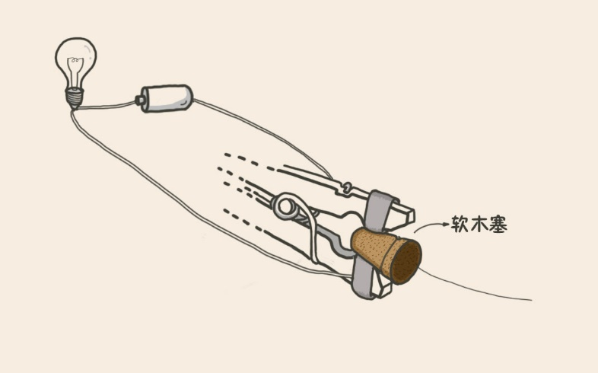

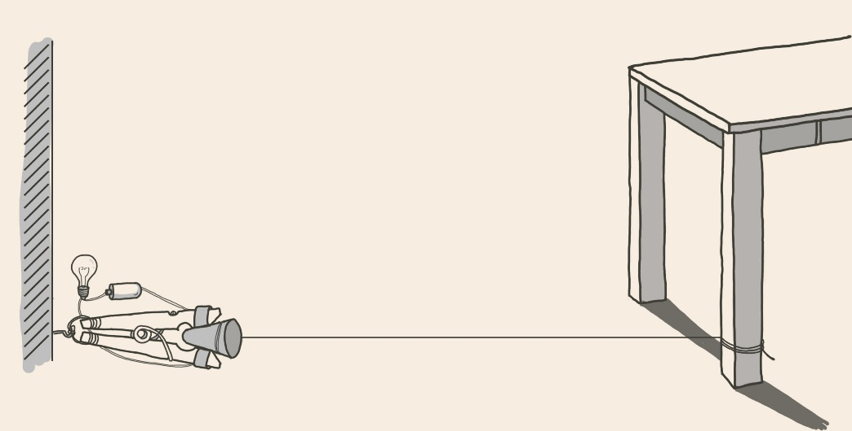

这样，你就完成了绊索报警器，当有人经过触碰到鱼线，软木塞就会被拉出来，夹子的嘴就会合上，两端的金属就会接触，电路接通，灯泡就会亮起来。但有几个注意的地方：

鱼线是否拉紧了？

夹子是否固定好了？

你可以自己多做几次实验，看看它是否有效。

* 1. **制作压板报警器**

绊索报警器的缺点就是当警报触发，当事人会马上知道，但压板报警器就可以让触发警报的人不知情。

**准备材料：**

1. 两块纸板
2. 软泡沫或海绵
3. 电池，电线，灯泡
4. 锡箔纸
5. 胶带

**开始制作：**

1. 将锡箔纸分别贴在两块纸板上，并连接好电线。
2. 用软泡沫将两块纸板隔开，贴有锡箔纸的朝内。

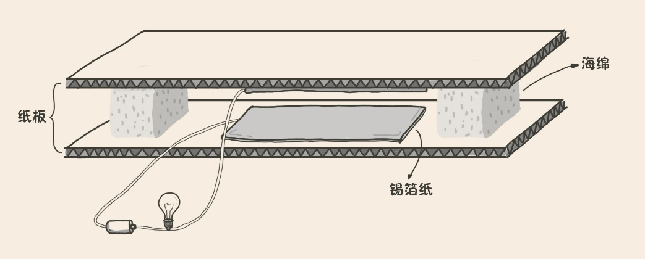

1. 像上一个报警器那样将电池和灯泡连接好。
2. 可以把地毯之类的掩盖物放在制作好的警报触发器上。

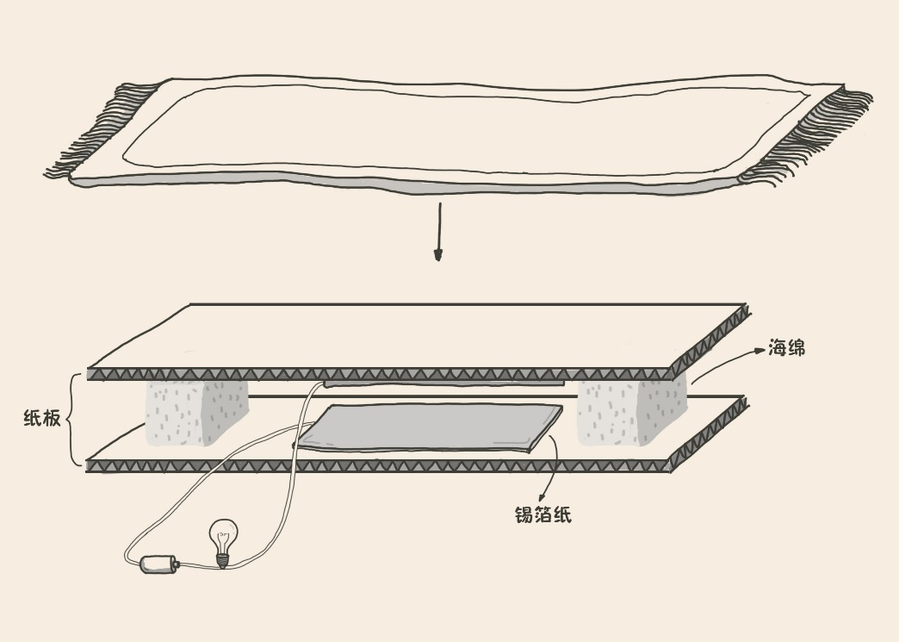

只要有压力时，两块纸板就会接触，两块锡箔纸也会接触，电路接通。

* 1. **急救知识**
  2. **制作“水晶”**
  3. **制作电磁铁**

我们这里要做的电磁铁虽然不能像吊车上的电磁铁那么厉害，可以吸住一台废旧汽车，但也可以吸起不少重物。

**准备材料：**

1. 一根金属棒或钉子
2. 电线
3. 电池组和塑料电池盒

**开始制作：**

1. 城地以在要
   1. **栽种向日葵**
   2. **制作潜望镜**
   3. **制作警报系统**
   4. **制作定时报警器**
   5. **制作肥皂**
   6. **制作咸鸭蛋, 皮蛋**
   7. **制作腊肉**
   8. **如何烤肉**
   9. **创作第一首曲子**
   10. **制作葡萄酒**
   11. **制作弓和箭**
   12. **编写第一个计算机程序**
   13. **制作工作台**